СОГЛАСОВАНО
Главный инженер
МКУ «Пермблагоустройство»

М.В. Чувашов

____ _______________ 2012 г.

УТВЕРЖДАЮ
Начальник департамента
дорог и транспорта
администрации города Перми

Д.В. Гвоздев

____ _______________ 2012 г.

СОГЛАСОВАНО
Старший государственный инспектор ДН ОГИБДД Управления МВД России по городу Перми

Б.С. Мордвинов

____ _______________ 2012 г.

СОГЛАСОВАНО
Начальник МКУ
«Пермская дирекция
дорожного движения»

М.Л. Кис

____ _______________ 2012 г.

ПРОЕКТ ОРГАНИЗАЦИИ ДВИЖЕНИЯ
НА УЛИЧНО-ДОРОЖНОЙ СЕТИ
ГОРОДА ПЕРМИ

Наименование объекта | ул. Лебединская
Границы объекта | ул. Чернушинская - ул. Братская

ПЕРМЬ-2012

Составлен: ЗАО «Панорама» _
организация-исполнитель

614066, Пермь, ул. Баумана, д.24а, тел/факс (342) 22-16-302, 21-95-202
адрес и телефоны организации-исполнителя

Директор ЗАО «Панорама» Каленчук С.А.
должность подпись Ф.И.О.

М.П.

дата: 23.11.2012 г.

По заказу: МКУ «Пермская дирекция дорожного движения»__________
______614000, Пермь, ул. Пермская, д. 2А, тел. (342) 212-47-51______

Содержание.

Лист согласования 4
Пояснительная записка 5
Паспорт проекта 6
Схема расположения объекта 7
Сводные сведения по объекту 8
Баланс территории 9
Проезжая часть 10
Тротуары 12
Трамвайные пути 13
Газоны 14
Прочие территории 16
Остановки общественного транспорта 17
Опоры освещения и контактных сетей 18
Малые архитектурные формы и прочие элементы 19
Линии разметки 20
Дорожные знаки 21
Ведомость вновь устанавливаемых опор и стоек (проектная) 22
Ограждающие и направляющие устройства 23
Светофорные объекты 24
Характеристики движения транспорта 25
Сокращения и условные обозначения. 26
Сведения об исполнителях 29

_____________________________________________________________________________________________________________________________________________________________________________________________________________________________________________________________________________________________________________________________________________________________________________________________________________________________________________________________________________________________________
Эскизы знаков индивидуального проектирования (ГОСТ Р 52290-2004)
СХЕМА РАЗМЕТКИ ПРОЕЗЖЕЙЧАСТИ М 1:500

Лист согласования

ул. Лебединская (ул. Чернушинская - ул. Братская)

№ п.п. | Наименование организации | Согласование
1. | ООО «Новогор-Прикамье»  ул. Фрезеровщиков, 50
2. | Тепловые сети ТГК-9  ул. П.Осипенко, 41а
3. | ГТС  ул. Карпинского, 63
4. | Электрические сети
5 | ЗАО «УралГазСервис»  ул. Уральская, 104
6. | АС-9  ул. 25 Октября, 12
7. | ГКУ СМЭУ Пермского края  ул. Пермская, 164
8. | Горсвет  Б-р Гагарина, 84а
9. | Пермгорэлектротранс  ул. Уральская, 108а

Пояснительная записка

Целью разработки проекта организации дорожного движения является оптимизация методов организации дорожного движения на автомобильных дорогах города Перми и отдельных их участках для повышения пропускной способности и безопасности движения автомобилей и пешеходов.
Проект организации дорожного движения выполнен в соответствии со СНиП 2.07.01-89, ГОСТ Р 51256-99, ГОСТ Р 52289-2004, ГОСТ Р 52282-2004, ГОСТ Р 52290-2004, ГОСТ Р-52398-2005, ГОСТ Р 52577-2006, ГОСТ Р 52605-2006 и направлен на решение следующих задач:
- обеспечение безопасности участников движения;
- своевременное информирование участников движения;
- организация движения транспортных средств;
обеспечение правильного использования водителями транспортных средств ширины проезжей части дороги.
В проекте организации дорожного движения было принято:
1. Обеспечение безопасности участников движения:
На ул. Лебединская требуется установка знаков 5.21 и 5.22 «Жилая зона», «Конец жилой зоны» на пересечении с ул. Братской, т.к. данная улица имеет среднюю ширину проезжей части 4.1 м и дорожное покрытие нежесткого типа. Улица Лебединская расположена в зоне малоэтажного индивидуального строительства и используется жителями в основном для подъезда к своим домам, по улице не осуществляется движение маршрутных транспортных средств. Установка знаков 5.21 и 5.22 «Жилая зона», «Конец жилой зоны» необходима из-за отсутствия на данной улице тротуаров, предназначенных для движения пешеходов. Данная улица не имеет сквозного проезда и не является центральной в улично-дорожной сети Свердловского района.
В жилой зоне пешеходы имеют преимущество, однако они не должны создавать необоснованные помехи для движения транспортных средств. В жилой зоне запрещаются сквозное движение, учебная езда, стоянка с работающим двигателем, а также стоянка грузовых автомобилей с разрешенной максимальной массой более 3,5 т вне специально выделенных и обозначенных знаками и (или) разметкой мест. При выезде из жилой зоны водители должны уступить дорогу другим участникам движения. (Правила Дорожного Движения).

Паспорт проекта

1. | Общие данные
1.1 | Ген. Проектировщик | ЗАО "Панорама" г. Пермь
1.2 | Заказчик | Пермская дирекция дорожного движения
1.3 | Объект строительства | ул. Лебединская
1.4 | Месторасположение объекта | г. Пермь, Свердловский район
1.5 | Стадия проекта | Рабочий проект
1.6 | Вид работ | Разработка проекта организации движения на УДС города Перми
2. | Технико-экономические показатели
2.1 | Протяженность дороги, м | 942.5
2.2 | Средняя ширина проезжей части, м | 4.1
3. | Строительные решения | Линии разметки выполняются в краске.
4. | Проектные решения | Проект разметки проезжей части  на участке "ул. Лебединская"  составлен в соответствии с требованиями ГОСТ Р 52289-2004 "Технические средства организации дорожного движения. Правила применения" и ГОСТ Р 51256-99  "Дорожная разметка".

Схема расположения объекта

Границы объекта: начало – ул. Чернушинская
конец - ул. Братская

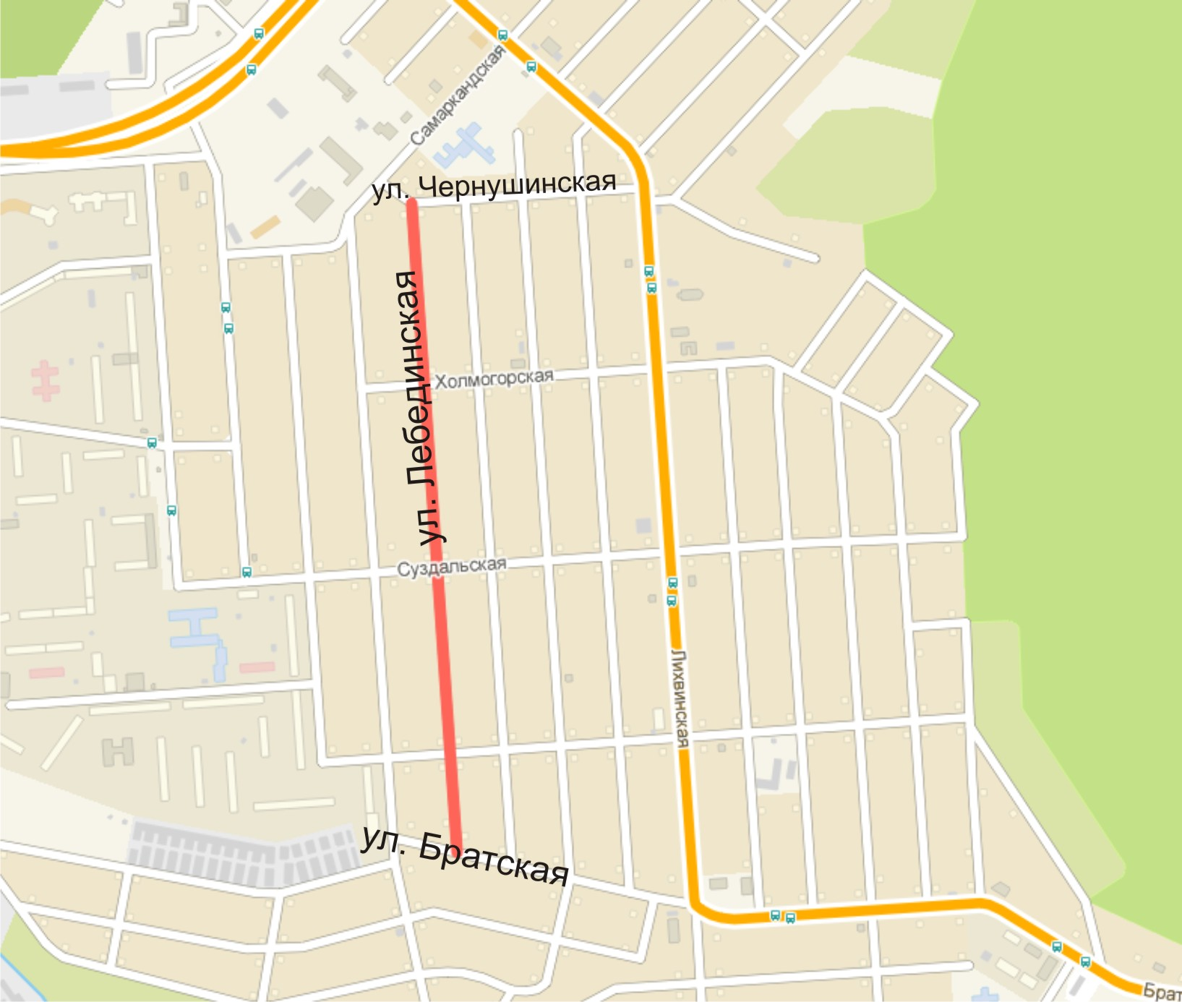

Сводные сведения по объекту

№  п.п. | Наименования элементов объекта | Ед.изм. | Количество | Примечание
1 | 2 | 3 | 4 | 7
1. | Протяженность объекта по главной оси | п.м | 942.5
1.1. | Протяженность суммарная по осям всех участков | п.м | 942.5
2. | Общая площадь объекта | м² | 12954.4
3. | Проезжая часть | м² | 5409.0
4. | Обочины | м² | 0.0
5. | Тротуары | м² | 540.5
6. | Трамвайные пути
6.1. | - протяженность путей | п.м | 0.0
6.2. | - площадь полотна | м² | 0.0
7. | Территории озеленения | м² | 6936.0
8. | Прочие территории | м² | 68.9
9. | Остановки общественного транспорта | шт. | 0
9.1. | - павильоны пассажирские | шт. | 0
10. | Опоры освещения и контактных сетей | шт. | 49
11. | Малые архитектурные формы | шт. | 9
12. | Линии дорожной разметки
12.1. | - площадь | м² | 0.0
12.2. | - протяженность, приведенная к линии 1.1 | п.м | 0.0
13. | Дорожные знаки | шт. | 0
14. | Ограждающие и направляющие устройства
14.1. | - протяженность | п.м | 34.5
14.2. | - площадь в плане | м² | 0.0
15. | Светофорные объекты | шт. | 0

Баланс территории

№  п.п. | Наименование элементов | Площади элементов, м² | Примечание
1 | 2 | 3 | 4
1. | Общая площадь объекта | 12954.4
2. | Проезжая часть | 5409.0
3. | Обочины | 0.0
4. | Тротуары | 540.5
5. | Трамвайное полотно | 0.0
6. | Территории озеленения | 6936.0
7. | Прочие территории: | 68.9
8. | Ограждающие и направляющие устройства  (с учитываемой площадью в плане) | 0.0

Проезжая часть

№  п.п. | Местоположение |  |  | Площадь, м² | Тип покрытия | Категория | Примечание
№  п.п. | сторона | начало, м | конец, м
1 | 2 | 3 | 4 | 5 | 6 | 7 | 8
 | ось | 0.7 | 257.7 | 863.9 | щ | Основная ПЧ
 | чет. | 5.6 | 9.6 | 5.4 | щ | Въезд
 | чет. | 6.2 | 10.0 | 12.9 | ц/б плиты | Въезд
 | чет. | 27.0 | 31.8 | 23.9 | щ | Въезд
 | нечет. | 27.2 | 31.1 | 21.1 | щ | Въезд
 | чет. | 45.1 | 51.5 | 32.4 | щ | Въезд
 | нечет. | 58.6 | 67.5 | 55.7 | щ | Въезд
 | чет. | 63.1 | 80.3 | 42.4 | щ | Въезд
 | нечет. | 81.1 | 90.0 | 43.1 | щ | Въезд
 | чет. | 81.5 | 85.8 | 22.5 | щ | Въезд
 | нечет. | 93.4 | 100.2 | 28.0 | щ | Въезд
 | чет. | 97.8 | 104.9 | 28.6 | пл. | Въезд
 | нечет. | 111.9 | 116.3 | 24.8 | щ | Въезд
 | чет. | 115.2 | 121.7 | 29.5 | щ | Въезд
 | нечет. | 118.1 | 121.4 | 17.9 | щ | Въезд
 | чет. | 124.5 | 134.5 | 40.4 | пгс | Въезд
 | нечет. | 134.5 | 138.9 | 26.3 | пгс | Въезд
 | чет. | 152.0 | 158.4 | 28.7 | пгс | Въезд
 | нечет. | 153.4 | 157.2 | 22.2 | пгс | Въезд
 | нечет. | 168.4 | 174.9 | 21.8 | щ | Въезд
 | чет. | 169.4 | 175.1 | 28.0 | пгс | Въезд
 | нечет. | 182.5 | 192.5 | 40.8 | щ | Въезд
 | нечет. | 187.8 | 191.5 | 9.6 | ц/б | Въезд
 | чет. | 188.2 | 192.1 | 19.7 | щ | Въезд
 | нечет. | 200.6 | 209.6 | 44.9 | пгс | Въезд
 | чет. | 210.3 | 214.1 | 18.6 | щ | Въезд
 | нечет. | 227.4 | 236.5 | 47.5 | щ | Въезд
 | ось | 257.2 | 272.9 | 131.1 | щ | Перекресток
 | ось | 272.5 | 525.3 | 874.2 | щ | Основная ПЧ
 | нечет. | 299.4 | 306.5 | 38.6 | щ | Въезд
 | чет. | 308.2 | 324.1 | 58.1 | щ | Въезд
 | нечет. | 314.3 | 323.6 | 50.7 | щ | Въезд
 | нечет. | 333.2 | 335.8 | 13.0 | щ | Въезд
 | нечет. | 372.3 | 376.5 | 21.1 | щ | Въезд
 | чет. | 372.7 | 378.1 | 38.1 | щ | Въезд
 | нечет. | 384.1 | 387.2 | 16.9 | ц/б | Въезд
 | чет. | 391.6 | 396.3 | 28.4 | щ | Въезд
 | нечет. | 391.8 | 396.5 | 22.3 | щ | Въезд
 | чет. | 404.6 | 407.6 | 19.3 | щ | Въезд
 | нечет. | 420.0 | 426.7 | 12.7 | щ | Въезд
 | нечет. | 421.1 | 426.2 | 16.7 | ц/б | Въезд
 | чет. | 428.3 | 434.2 | 32.5 | щ | Въезд
 | нечет. | 429.1 | 435.0 | 19.7 | ц/б | Въезд
 | нечет. | 429.1 | 433.2 | 5.7 | щ | Въезд
 | чет. | 446.8 | 450.5 | 21.2 | щ | Въезд
 | нечет. | 456.0 | 463.6 | 21.6 | щ | Въезд
 | чет. | 458.4 | 470.3 | 68.3 | щ | Въезд
 | нечет. | 459.2 | 463.6 | 18.3 | ц/б | Въезд
 | чет. | 479.6 | 483.5 | 21.9 | щ | Въезд
 | нечет. | 483.6 | 487.3 | 17.5 | щ | Въезд
 | ось | 549.5 | 800.2 | 802.2 | щ | Основная ПЧ
 | нечет. | 568.8 | 575.8 | 37.8 | щ | Въезд
 | чет. | 594.5 | 598.9 | 16.8 | щ | Въезд
 | нечет. | 594.9 | 599.9 | 28.1 | щ | Въезд
 | нечет. | 607.2 | 611.3 | 23.3 | дерево | Въезд
 | нечет. | 612.8 | 617.7 | 7.3 | щ | Въезд
 | нечет. | 612.8 | 618.2 | 21.4 | ц/б | Въезд
 | чет. | 613.3 | 617.8 | 18.0 | щ | Въезд
 | чет. | 628.5 | 636.2 | 34.9 | щ | Въезд
 | нечет. | 629.9 | 633.9 | 21.5 | щ | Въезд
 | нечет. | 643.8 | 651.2 | 39.3 | щ | Въезд
 | чет. | 648.0 | 651.0 | 14.7 | щ | Въезд
 | чет. | 661.6 | 666.6 | 21.5 | щ | Въезд
 | нечет. | 662.6 | 670.2 | 35.6 | щ | Въезд
 | нечет. | 678.2 | 680.9 | 15.2 | щ | Въезд
 | нечет. | 683.5 | 687.4 | 20.6 | щ | Въезд
 | чет. | 684.1 | 687.7 | 14.2 | щ | Въезд
 | чет. | 695.7 | 705.8 | 43.4 | щ | Въезд
 | нечет. | 697.4 | 701.1 | 18.9 | щ | Въезд
 | нечет. | 702.4 | 714.6 | 51.2 | пл. | Въезд
 | нечет. | 702.5 | 714.6 | 16.4 | щ | Въезд
 | нечет. | 714.4 | 723.7 | 49.5 | щ | Въезд
 | чет. | 730.1 | 736.1 | 25.0 | щ | Въезд
 | нечет. | 733.8 | 741.4 | 43.9 | щ | Въезд
 | чет. | 737.4 | 741.1 | 6.1 | ц/б | Въезд
 | чет. | 737.8 | 746.5 | 25.4 | щ | Въезд
 | чет. | 753.4 | 760.4 | 23.9 | щ | Въезд
 | нечет. | 754.6 | 759.1 | 23.6 | щ | Въезд
 | чет. | 779.4 | 787.3 | 8.1 | щ | Въезд
 | нечет. | 779.7 | 788.3 | 37.3 | щ | Въезд
 | чет. | 779.7 | 787.1 | 27.2 | а/б | Въезд
 | нечет. | 784.0 | 786.9 | 7.7 | ц/б | Въезд
 | ось | 823.7 | 940.4 | 477.8 | щ | Основная ПЧ
 | чет. | 873.0 | 876.8 | 17.3 | щ | Въезд
 | нечет. | 879.5 | 886.3 | 31.9 | щ | Въезд
 | чет. | 889.0 | 893.5 | 16.9 | щ | Въезд
 | чет. | 900.8 | 926.6 | 78.6 | щ | Въезд
 | нечет. | 903.5 | 911.5 | 38.3 | щ | Въезд

 | Итого:
1 | площадь проезжей части всего, м²: | - | 5409.0
 | Въезд | - | 2259.9
 | Основная ПЧ | - | 3018.0
 | Перекресток | - | 131.1
2. | площадь покрытий проезжей части по типам, м²:
 | а/б | - | 27.2
 | дерево | - | 23.3
 | пгс | - | 190.5
 | пл. | - | 79.8
 | ц/б | - | 116.2
 | ц/б плиты | - | 12.9
 | щ | - | 4959.1

Тротуары

№  п.п. | Местоположение |  |  |  | Площадь,  м² | Тип  покрытия | Категория | Примечание
№  п.п. | сторона | начало, м |  | конец, м
1 | 2 | 3 |  | 4 | 5 | 6 | 7 | 8
 | чет. |  | 63.1 | 77.6 | 24.5 | ц/б | В зоне озеленения
 | нечет. |  | 85.4 | 94.5 | 11.8 | щ | В зоне озеленения
 | чет. |  | 124.8 | 134.2 | 9.2 | ц/б | В зоне озеленения
 | нечет. |  | 157.2 | 174.4 | 23.5 | ц/б | В зоне озеленения
 | нечет. |  | 191.5 | 203.1 | 17.5 | ц/б плиты | В зоне озеленения
 | нечет. |  | 236.3 | 250.3 | 17.4 | пгс | В зоне озеленения
 | чет. |  | 549.5 | 737.4 | 289.0 | пгс | В зоне озеленения
 | нечет. |  | 618.2 | 629.9 | 14.3 | ц/б | В зоне озеленения
 | чет. |  | 741.1 | 780.8 | 61.5 | пгс | В зоне озеленения
 | чет. |  | 786.7 | 799.7 | 20.4 | пгс | В зоне озеленения
 | чет. |  | 824.3 | 855.8 | 50.3 | пгс | В зоне озеленения
 | нечет. |  | 913.4 | 914.2 | 1.2 | дерево | В зоне озеленения

 | Итого:
1. | площадь тротуаров всего, м²: | - | 540.5
 | В зоне озеленения | - | 540.5
2. | площадь покрытий по типам, м²:
 | дерево | - | 1.2
 | пгс | - | 438.6
 | ц/б | - | 71.4
 | ц/б плиты | - | 17.5
 | щ | - | 11.8

Трамвайные пути

№  п.п. | Местоположение |  |  | Площадь полотна, м² | Протя-женность путей, м | Тип покрытия | Примечание
№  п.п. | сторона | начало, м | конец, м
1 | 2 | 3 | 4 | 5 | 6 | 7 | 8

 | Итого:
1. | протяженность трамвайных путей | - | 0.0
2. | площадь трамвайного полотна, м² | - | 0.0
3. | площадь покрытий трамвайного полотна по типам, м²

Газоны

№  п.п. | Местоположение |  |  | Площадь,  м² | Тип | Примечание
№  п.п. | сторона | начало, м | конец, м | Площадь,  м² | Тип | Примечание
1 | 2 | 3 | 4 | 5 | 6 | 8
 | нечет. | 0.1 | 27.3 | 137.7
 | чет. | 1.0 | 7.4 | 30.5
 | чет. | 9.4 | 27.3 | 92.2
 | нечет. | 31.0 | 58.7 | 163.9
 | чет. | 31.6 | 45.5 | 73.3
 | чет. | 51.5 | 63.1 | 61.8
 | чет. | 63.1 | 77.6 | 29.9
 | нечет. | 67.4 | 81.3 | 89.0
 | чет. | 80.1 | 81.6 | 7.5
 | нечет. | 85.4 | 94.5 | 26.8
 | чет. | 85.8 | 98.9 | 65.8
 | нечет. | 98.9 | 112.0 | 76.6
 | чет. | 104.3 | 116.1 | 59.3
 | нечет. | 115.9 | 118.3 | 12.2
 | нечет. | 121.1 | 134.5 | 77.8
 | чет. | 121.4 | 124.8 | 16.5
 | чет. | 134.1 | 153.2 | 99.1
 | нечет. | 138.8 | 153.5 | 88.4
 | нечет. | 157.0 | 170.2 | 58.5
 | чет. | 157.1 | 170.4 | 67.7
 | нечет. | 174.4 | 182.9 | 43.9
 | чет. | 175.0 | 188.4 | 71.2
 | нечет. | 191.5 | 200.7 | 34.7
 | чет. | 191.9 | 210.3 | 92.5
 | нечет. | 209.2 | 227.8 | 103.4
 | чет. | 214.0 | 261.4 | 217.9
 | нечет. | 235.6 | 260.2 | 110.4
 | нечет. | 236.3 | 250.3 | 8.2
 | нечет. | 265.3 | 299.5 | 179.2
 | чет. | 266.0 | 308.4 | 190.1
 | нечет. | 306.5 | 314.4 | 43.1
 | чет. | 321.9 | 373.3 | 300.3
 | нечет. | 323.2 | 333.3 | 53.7
 | нечет. | 335.6 | 372.3 | 35.9
 | нечет. | 335.6 | 372.3 | 149.9
 | нечет. | 376.0 | 384.2 | 43.0
 | чет. | 377.1 | 391.6 | 83.7
 | нечет. | 387.2 | 392.5 | 27.2
 | нечет. | 396.0 | 421.1 | 132.5
 | чет. | 396.3 | 404.6 | 51.4
 | чет. | 407.6 | 428.8 | 127.6
 | нечет. | 426.2 | 429.2 | 14.4
 | нечет. | 433.2 | 456.1 | 43.2
 | чет. | 434.2 | 446.8 | 49.1
 | нечет. | 434.7 | 456.1 | 68.6
 | чет. | 450.5 | 458.6 | 46.3
 | нечет. | 463.6 | 483.8 | 103.2
 | чет. | 469.8 | 479.7 | 57.9
 | чет. | 483.4 | 525.2 | 266.1
 | нечет. | 487.1 | 525.3 | 187.0
 | нечет. | 549.4 | 570.0 | 111.3
 | чет. | 549.6 | 594.9 | 196.6
 | нечет. | 575.8 | 595.0 | 108.8
 | чет. | 598.9 | 613.3 | 60.7
 | нечет. | 599.8 | 607.2 | 42.4
 | нечет. | 611.3 | 612.8 | 8.6
 | чет. | 617.5 | 628.7 | 50.0
 | нечет. | 617.6 | 630.2 | 53.3
 | нечет. | 633.8 | 644.4 | 60.3
 | чет. | 635.8 | 648.0 | 57.0
 | чет. | 651.0 | 661.6 | 52.4
 | нечет. | 651.1 | 662.7 | 57.4
 | чет. | 665.5 | 684.2 | 81.7
 | нечет. | 670.2 | 678.3 | 42.0
 | нечет. | 680.8 | 683.8 | 16.4
 | нечет. | 686.9 | 698.0 | 62.0
 | чет. | 687.6 | 695.8 | 32.2
 | нечет. | 700.9 | 702.5 | 8.4
 | чет. | 705.7 | 730.2 | 109.2
 | нечет. | 723.4 | 733.9 | 57.5
 | чет. | 736.1 | 738.0 | 7.7
 | чет. | 741.1 | 746.7 | 9.7
 | нечет. | 741.3 | 754.9 | 78.7
 | чет. | 746.3 | 754.6 | 30.2
 | нечет. | 758.6 | 780.1 | 115.6
 | чет. | 759.6 | 780.4 | 80.8
 | чет. | 786.8 | 800.2 | 47.8
 | нечет. | 787.6 | 800.2 | 65.5
 | нечет. | 823.7 | 879.7 | 285.6
 | чет. | 823.9 | 873.3 | 229.0
 | чет. | 876.2 | 889.4 | 61.7
 | нечет. | 885.9 | 903.5 | 85.8
 | чет. | 892.6 | 901.6 | 34.7
 | чет. | 909.7 | 923.3 | 53.0
 | нечет. | 911.4 | 941.2 | 86.9
 | нечет. | 911.5 | 942.2 | 56.7
 | чет. | 926.5 | 939.1 | 68.5

 | Итого:
1. | площадь газонов всего, м²: | - | 6936.0

Прочие территории

№  п.п. | Местоположение |  |  | Площадь,  м² | Описание территории | Примечание
№  п.п. | сторона | начало, м | конец,  м | Площадь,  м² | Описание территории | Примечание
1 | 2 | 3 | 4 | 5 | 6 | 7
 | чет. | 214.7 | 260.0 | 33.1 | Водоотводной лоток | ц/б
 | нечет. | 242.6 | 243.7 | 0.9 | Основание колодца | ц/б
 | нечет. | 336.6 | 353.9 | 5.9 | Водоотводной лоток | ц/б
 | чет. | 434.1 | 445.3 | 25.4 | Ц/б плиты
 | нечет. | 450.2 | 452.5 | 2.9 | Основание колодца | ц/б
 | нечет. | 931.1 | 932.1 | 0.8 | Основание колодца | ц/б

 | Итого:
1. | площадь прочих территорий, м² | - | 68.9
 | Водоотводной лоток | - | 38.9
 | Основание колодца | - | 4.6
 | Ц/б плиты | - | 25.4

Остановки общественного транспорта

№  п.п. | Местоположение павильона или указателя остановки |  |  | Название остановки | Количество  павильонов,  шт. | Расстояние от ПЧ, м. | Маршруты
№  п.п. | сторона | начало,м | конец,  м
1 | 2 | 3 | 4 | 5 | 6 | 7 | 8

 | Итого:
 | количество остановок | - | 0 | шт.
 | количество пассажирских павильонов | - | 0 | шт.

Опоры освещения и контактных сетей

№ | Местоположение |  | Назначение опоры | Тип опоры | Примечание
п.п. | сторона | по оси, м | Назначение опоры | Тип опоры | Примечание
1 | 2 | 3 | 4 | 5 | 6
 | чет. | 40.0 | Электросети | Столб деревянный
 | чет. | 44.7 | Электросети | Столб деревянный
 | чет. | 80.7 | Освещение+Электросети | Фонарь деревянный 1
 | чет. | 113.9 | Электросети | Столб деревянный
 | нечет. | 127.1 | Электросети | Столб бетонный
 | чет. | 148.5 | Электросети | Столб деревянный
 | нечет. | 169.9 | Электросети | Столб бетонный
 | чет. | 185.6 | Электросети | Столб деревянный
 | нечет. | 223.1 | Электросети | Столб деревянный
 | чет. | 223.9 | Электросети | Столб деревянный
 | нечет. | 227.1 | Электросети | Столб бетонный
 | чет. | 255.4 | Электросети | Столб бетонный
 | нечет. | 264.9 | Электросети | Столб деревянный
 | нечет. | 272.0 | Электросети | Столб бетонный
 | нечет. | 273.6 | Электросети | Столб деревянный
 | чет. | 295.4 | Электросети | Столб бетонный
 | чет. | 318.1 | Электросети | Столб деревянный
 | чет. | 334.4 | Электросети | Столб бетонный
 | чет. | 334.7 | Электросети | Столб деревянный
 | чет. | 353.4 | Электросети | Столб деревянный
 | чет. | 372.2 | Электросети | Столб бетонный
 | чет. | 391.6 | Электросети | Столб деревянный
 | чет. | 408.8 | Электросети | Столб деревянный
 | чет. | 445.6 | Освещение+Электросети | Фонарь деревянный 1
 | чет. | 483.8 | Электросети | Столб деревянный
 | чет. | 552.4 | Электросети | Столб бетонный
 | чет. | 575.0 | Электросети | Столб деревянный
 | нечет. | 594.1 | Электросети | Столб деревянный
 | чет. | 600.8 | Электросети | Столб бетонный
 | чет. | 612.2 | Освещение+Электросети | Фонарь деревянный 1
 | чет. | 645.7 | Электросети | Столб деревянный
 | чет. | 660.1 | Электросети | Столб бетонный
 | чет. | 680.3 | Освещение+Электросети | Фонарь деревянный 1
 | нечет. | 702.0 | Электросети | Столб деревянный
 | чет. | 706.7 | Электросети | Столб бетонный
 | чет. | 717.4 | Освещение+Электросети | Фонарь деревянный 1
 | чет. | 748.2 | Электросети | Столб бетонный
 | чет. | 753.0 | Электросети | Столб деревянный
 | нечет. | 754.4 | Электросети | Столб деревянный
 | чет. | 779.4 | Освещение+Электросети | Фонарь деревянный 1
 | чет. | 799.8 | Электросети | Столб бетонный
 | чет. | 825.2 | Электросети | Столб деревянный
 | чет. | 851.9 | Освещение+Электросети | Фонарь деревянный 1
 | чет. | 868.4 | Электросети | Столб деревянный
 | чет. | 885.4 | Освещение+Электросети | Фонарь деревянный 1
 | чет. | 919.7 | Электросети | Столб бетонный
 | чет. | 920.4 | Освещение+Электросети | Фонарь деревянный 1
 | чет. | 929.5 | Электросети | Столб деревянный
 | нечет. | 940.7 | Электросети | Столб деревянный

 | Итого:
1. | общее количество опор, шт. | - | 49
 | Освещение+Электросети | - | 9
 | Электросети | - | 40

Малые архитектурные формы и прочие элементы

№  п.п. | Местоположение |  | Наименование МАФ | Примечание
№  п.п. | сторона | по оси, м | Наименование МАФ | Примечание
1 | 2 | 3 | 4 | 5
 | нечет. | 426.5 | Мусорный контейнер | Газон
 | чет. | 427.7 | Мусорный контейнер | Газон
 | нечет. | 428.8 | Мусорный контейнер | Газон
 | нечет. | 463.9 | Мусорный контейнер | Газон
 | чет. | 742.2 | Мусорный контейнер | Газон
 | чет. | 760.9 | Мусорный контейнер | Газон
 | чет. | 778.9 | Мусорный контейнер | Газон
 | нечет. | 874.1 | Мусорный контейнер | Газон
 | чет. | 894.5 | Урна | Газон

 | Итого:
1. | количество МАФ всего, шт. | - | 9
 | Мусорный контейнер | - | 8
 | Урна | - | 1

Линии разметки

№ линии ГОСТ 51256-99 | Характеристика линии | Кол-во (шт.) | Общая протяж. линии (п.м.) | Общая площадь линий, (кв. м.)

Итого:
общая площадь разметки по объекту (кв. м.) | 0
белой (кв. м.) | 0
желтой (кв. м.) | 0
общая протяженность, приведенная к линии 1.1 (м) | 0

Примечание: для прерывистых линий общая протяженность определяется с учетом промежутков между штрихами.

Дорожные знаки

№  п.п. |  | Местоположение |  | Наименование знака, указателя | Номер  по ГОСТ Р 52289-2004 | Способ  установки |  | Статус
 |  | сторона | по оси,  м
1 |  | 2 | 3 | 4 | 5 | 6 |  | 7

Сводная ведомость

ГОСТ | Наименование | Количество
 | ИТОГО:
 | Из них требуется:
 | - знаков
 | - стоек
 | - опор
 | Демонтаж:
 | - знаков

Ведомость вновь устанавливаемых опор и стоек (проектная)

№ п/п | Сторона | Коорди-ната по оси | Коорди-ната от оси | Место расположения | Тип  опоры

Ограждающие и направляющие устройства

№  п.п. | Местоположение |  |  | Тип устройства | Длина, п.м. | Площадь, м² | Примечание
№  п.п. | сторо-на | начало, м | конец, м
1 | 2 | 3 | 4 | 5 | 6 | 7 | 8
 | чет. | 397.2 | 404.1 | Ограждение металлическое | 7.0 | 0
 | чет. | 457.6 | 457.9 | Блоки бетонные | 2.4 | 0
 | чет. | 464.2 | 464.3 | Блоки бетонные | 2.6 | 0
 | нечет. | 634.0 | 643.1 | Ограждение металлическое | 11.2 | 0
 | нечет. | 718.8 | 719.0 | Блоки бетонные | 4.0 | 0
 | чет. | 894.4 | 894.5 | Ограждение металлическое | 2.3 | 0
 | чет. | 901.1 | 901.1 | Ограждение металлическое | 2.4 | 0
 | нечет. | 913.4 | 913.4 | Ограждение металлическое | 1.3 | 0
 | нечет. | 914.2 | 914.2 | Ограждение металлическое | 1.3 | 0

 | Итого:
1. | всего ограждений, п.м / м²: | - | 34.5 | / | 0.0
2. | ограждения по видам, п.м. / м²:
 | Блоки бетонные | - | 8.9 | / | 0.0
 | Ограждение металлическое | - | 25.6 | / | 0.0

Светофорные объекты

№  п.п. | Местоположение |  | способ  установки | Состав оборудования |  |  | Примечание
№  п.п. | сторона | по оси, м | способ  установки | светофор транспортный | светофор пешеходный | секция поворотная | Примечание
1 | 2 | 3 | 4 | 5 | 6 | 7 | 8

 | Итого:
1. | всего светофоров, шт. |  | 0
 | способ установки:
2. | состав оборудования, шт.
2.1. | - светофоры транспортные |  | 0
2.2. | - секции поворотные |  | 0
2.3. | - светофоры пешеходные |  | 0

Характеристики движения транспорта

№  п.п. | Местоположение створа |  | Число полос движения | Фактический состав движения, % |  |  |  |  |  |  |  |  |  |  | привед. легк. авт./час ^{*1}
№  п.п. | сто-рона | по оси, м | Число полос движения | легковые автомобили | грузовые автомобили  грузоподъемностью |  |  |  |  | автопоезда  грузоподъем-ностью |  |  | общественный  транспорт |  | привед. легк. авт./час ^{*1}
 |  |  |  |  | до 2 т | до 6 т | до 8 т | до 14 т | св. 14 т | до 12 т | до 20 т | св. 20 т | группа А | группа Б | привед. легк. авт./час ^{*1}
1 | 2 | 3 | 4 | 5 | 6 | 7 | 8 | 9 | 10 | 11 | 12 | 13 | 14 | 15 | 17
1 | чет. | 100.0 | 1 | 100 | 0 | 0 | 0 | 0 | 0 | 0 | 0 | 0 | 0 | 0 | 4
1 | нечет. | 100.0 | 1 | 100 | 0 | 0 | 0 | 0 | 0 | 0 | 0 | 0 | 0 | 0 | 4

*1 - приведенных (по МГСН 1.01-99) легк. авт./час в час «пик», в одном направлении (для ВН 02-94)

Сокращения и условные обозначения.

№  п.п. | Символ |  | Наименование элемента плана
 |  | - | граница объекта
 | 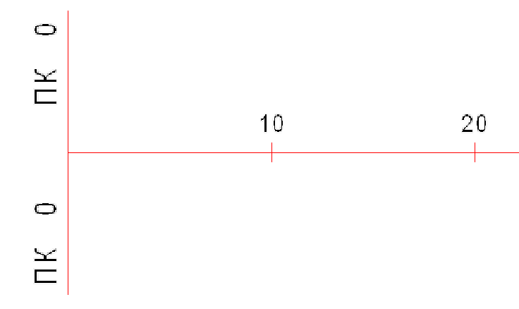 | - | ось объекта
 |  | - | проезжая часть (ПЧ)
 |  | - | тротуары и пешеходные дорожки
 |  | - | озелененные территории
 |  | - | бортовой камень ПЧ
 |  | - | край ПЧ без борта
 |  | - | бортовой камень тротуара
 |  | - | край тротуара без борта
 |  | - | газоны
 | 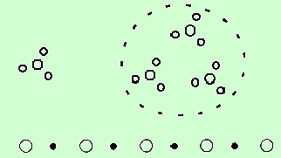 | - | кусты (одиночная, групповая и рядовая посадки).
 | 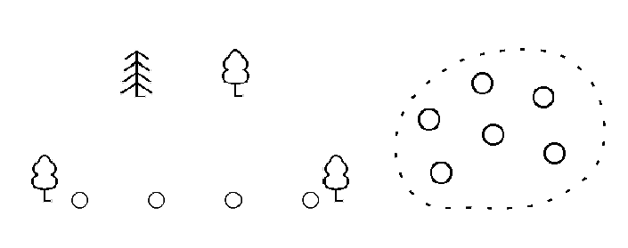 | - | деревья (одиночная, групповая и рядовая посадки).
 | 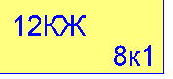 | - | здания
 |  | - | остановки общественного транспорта
 | 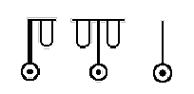 | - | опоры контактных сетей и освещения бетонные
 | 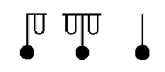 | - | опоры контактных сетей и освещения металлические
 | 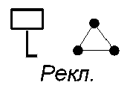 | - | информационные и рекламные щиты
 |  | - | электрические щиты
 |  | - | светофорные устройства
 |  | - | люки смотровых колодцев
 |  | - | решетки водоприемных колодцев
 | 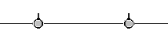 | - | забор металлический выше 1 м.
 | 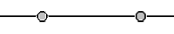 | - | забор металлический ниже 1 м.
 | 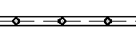 | - | забор бетонный или каменный ниже 1 м., парапет
 | 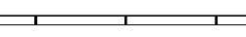 | - | забор бетонный или каменный выше 1 м
 |  | - | скамья
 |  | - | телефон
 |  | - | урна
 |  | - | флагшток
 |  | - | цветочница
 | 1.465  -0.214 | - | высотные отметки относительные (м)

№  п.п. | Примененные  сокращения |  | Значения
 | чет. | - | четная сторона улицы - справа по ходу пикетажа
 | нечет. | - | нечетная сторона улицы - слева по ходу пикетажа
 | ПЧ | - | проезжая часть
 | трот. | - | тротуар
 | МАФ | - | малые архитектурные формы
 | КЖ | - | капитальное жилое здание
 | МН | - | металлическое нежилое здание
 | огр. | - | ограждение
 | а/б | - | асфальтобетон
 | ц/б | - | цементобетон
 | пл. | - | плитка
 | бет. | - | бетон
 | мет. | - | металл
 | ВД | - | водопровод (принадлежность колодцев и коммуникаций)
 | ТС | - | теплосети (принадлежность колодцев и коммуникаций)
 | ЭЛ | - | электросети (принадлежность колодцев и коммуникаций)
 | К | - | канализация (принадлежность колодцев и коммуникаций)
 | Л | - | ливневая (принадлежность колодцев и коммуникаций)
 | Г | - | газ (принадлежность колодцев и коммуникаций)
 | С | - | связь (принадлежность колодцев и коммуникаций)
 | А | - | автобус
 | Тм | - | трамвай
 | Тб | - | троллейбус
 | ТТУ | - | трамвайно-троллейбусное управление
 | рекл. | - | реклама

Сведения об исполнителях

Разделы паспорта | Организация-составитель | Дата | Примечание
План-схема объекта М 1:500 | ЗАО «Панорама».  614066, Пермь,  ул. Баумана, д.24а. | 23.11.2012 г. | 2 листа;  Файл формата VStreets2.
Технический паспорт (текст) | ЗАО «Панорама».  614066, Пермь,  ул. Баумана, д.24а. | 23.11.2012 г. | 29 страниц;  Файл формата MS WORD.

